Конспект занятия по аппликации в подготовительной к школе группе «Цветы в вазе»
Программное содержание:
• Учить детей делать поздравительную открытку своими руками; вырезать деталь из бумаги, сложенной вдвое.
• Закреплять приёмы вырезывания и наклеивания, правила работы с ножницами и клеем.
• Развивать пространственное и логическое мышление, творчество и фантазию при составлении букета из цветов ;аккуратно работать с клеем, ножницами.
• Воспитывать любовь и уважение к маме, стремление сделать ей приятное.
Оборудования: образец; цветная бумага; готовые одноразовые стаканчики, Клей-карандаш, салфетка, бумажный лист, карандаши зеленого цвета.
1 Ход занятия:
Вступительная: Стихотворение В. Шуграевой «Маме»:
В горшочек посажу росток,
Поставлю на окне.
Скорей, росток,
Раскрой цветок -
Он очень нужен мне.
Промчаться ветры за окном
Со снежной зимой,
И будет выше
С каждым днём
Расти цветочек мой.
Когда же по календарю
Весны настанет срок,
Восьмого марта
Подарю
Я маме свой цветок

Первый месяц весны -март : приносит много радости людям, потому что уходят холода, пробуждается природа, солнце светит ярче и греет землю, появляется первая нежная трава, цветы.
Цветы – одна из примет прихода весны, один из традиционных знаков внимания, любви и восхищения, которым мальчики, юноши и мужчины одаривают своих дам - героинь праздника. Это наши девочки, мамы, бабушки.
Ребята, Вы любите свою маму (да) Какая у Вас мама (добрая, внимательная, любимая, красивая) Чем она любит заниматься? Ребята, а Вы маме помогаете?
За мамины внимание, любовь к маме, дороже мамы нет на свете. Мы сегодня с Вами подготовим сюрприз, изготовим его своими руками. Назовём открытку «Цветы в вазе», а в день 8 Марта Вы поздравите своих любимых мам .
2. Основная. Воспитатель вешает образцы на стенд.
Что Вы, ребята, видите на открытке (вазу и цветы) .
Воспитатель показывает поэтапно выполнение работы. На столе у Вас лежат заготовки для цветка. Возьмём прямоугольный лист, сложим его пополам -сгиб слева и от делаем надрезы с той стороны где сгиб.
Стеблем для цветов нам послужит карандаш зелёного цвета, на этот карандаш мы начинаем наматывать под конусом цветную бумагу. У нас есть заготовки для вазы с пенопластом внутри. В эту заготовки мы втыкаем наши готовые цветы. То место где виден пенопласт, мы закрывает зеленой салфеткой (можно гафрированной бумагой)
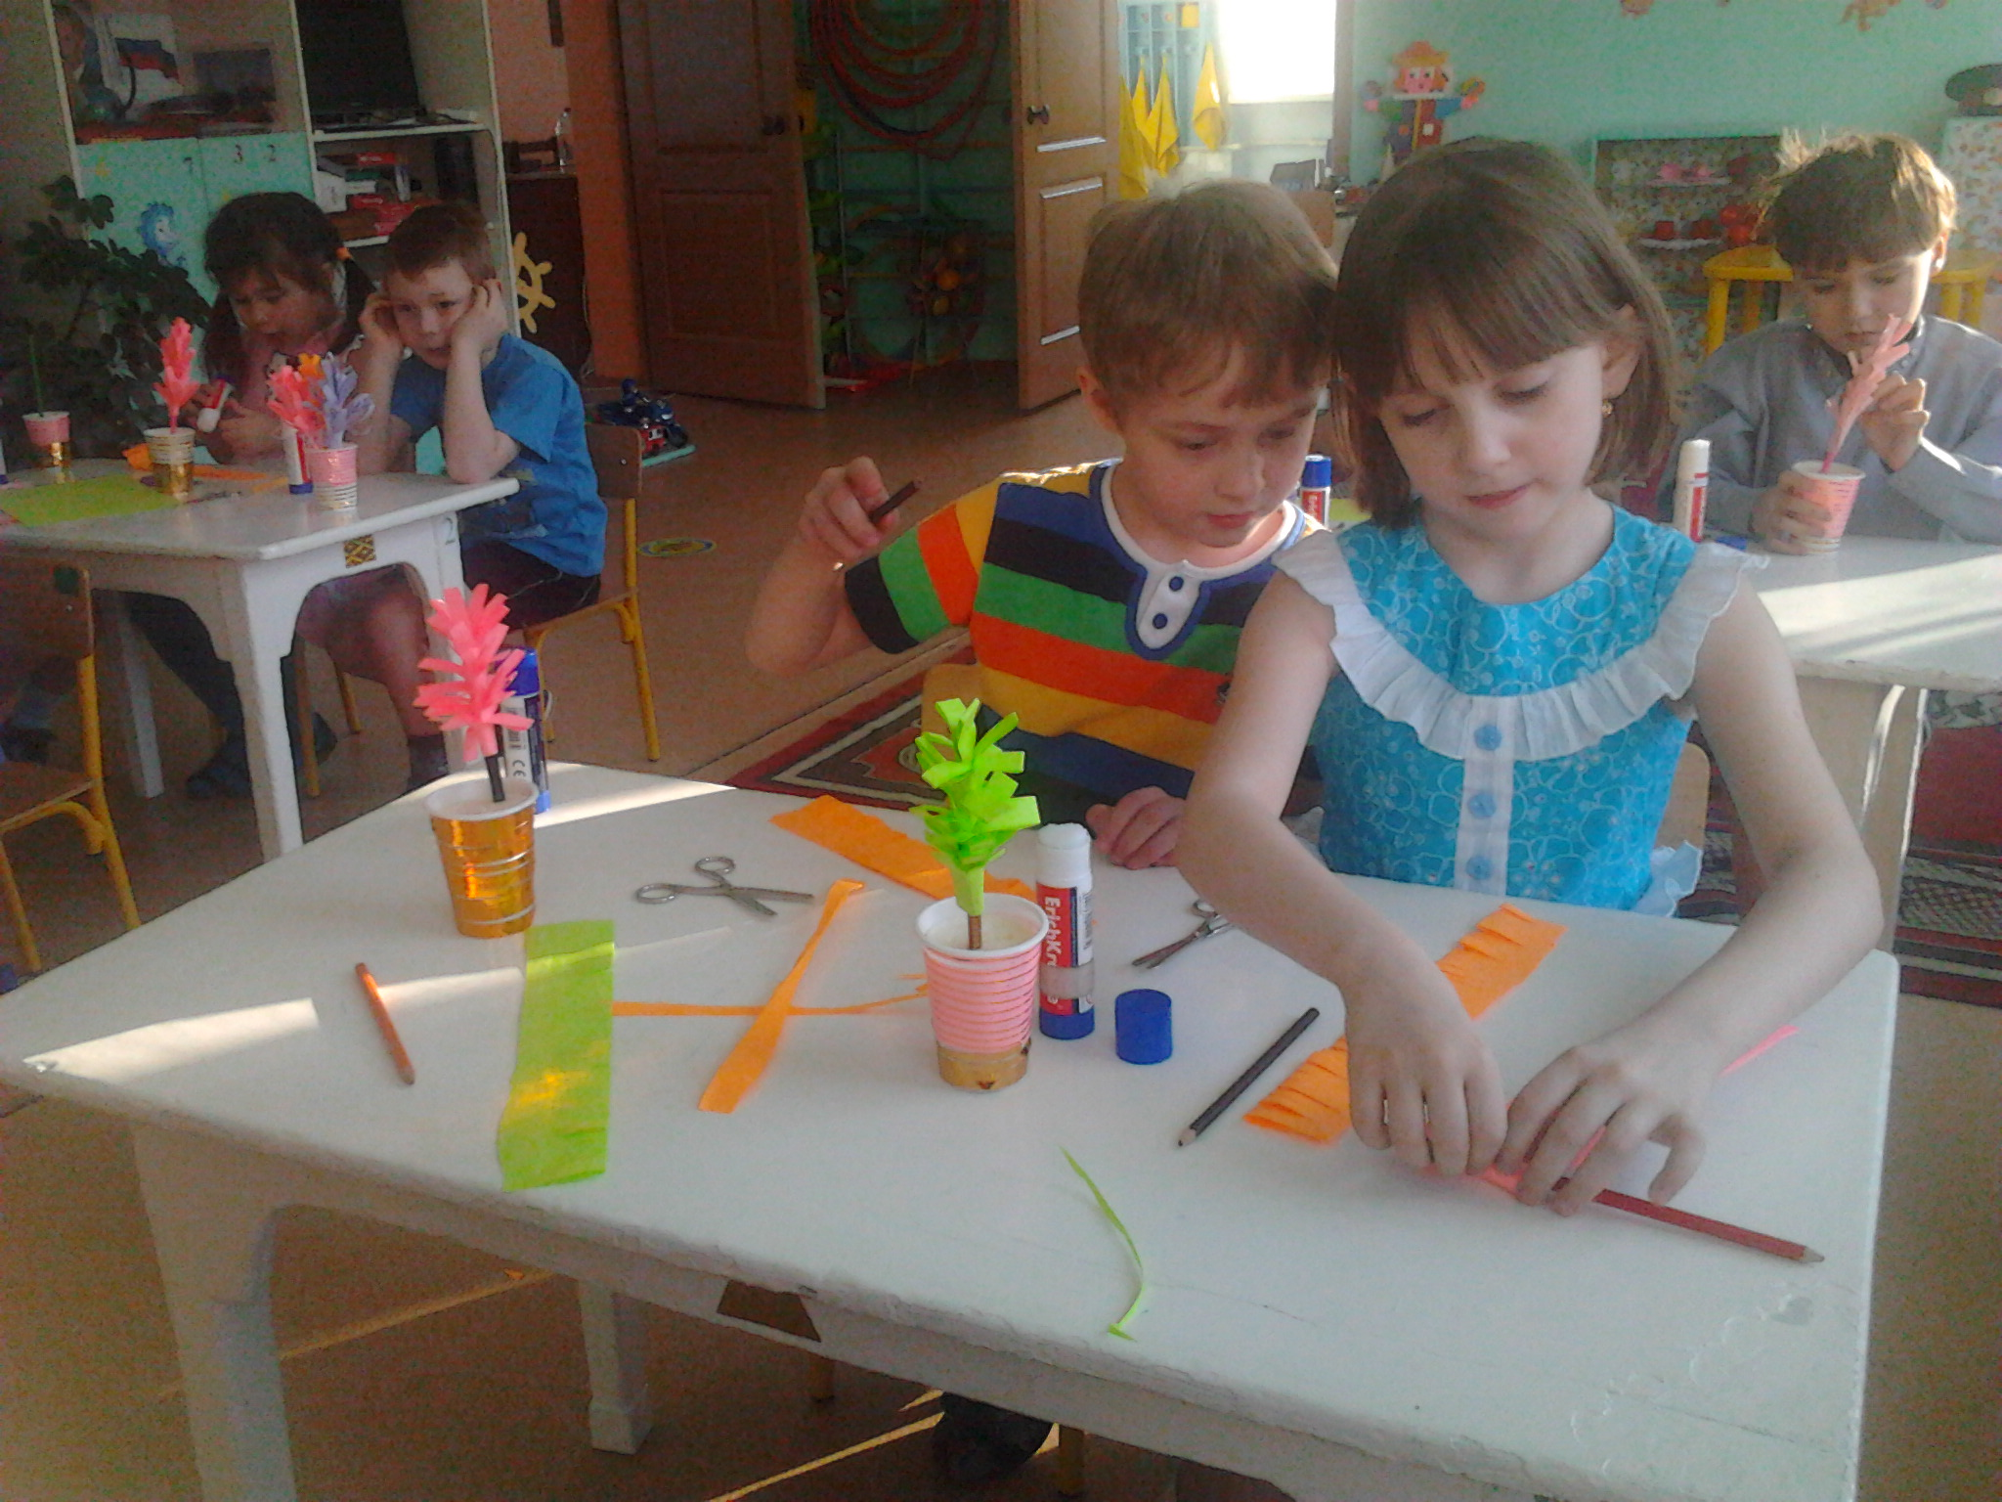
Предложить детям тоже сделать и подарить маме цветы в вазе.
• Прежде чем приступить к работе повторим волшебные правила работы с ножницами. Ребята, кто мне подскажет:
1. Не держи ножницы концами вверх.
2. Не оставляй ножницы в открытом виде.
3. При работе следи за пальцами левой руки.
4. Клади ножницы на стол так, чтобы они не свалились на край стола.
5. Передавай ножницы в закрытом виде, кольцами в сторону товарища.
6. Не режь ножницами на ходу.
• Работа с клеем. Об этом напоминаем ребятам, как во время занятия, так и в ходе работы.
1. Намазывать формы только на клеенки, при наклеивании прижимать фигуру салфеткой, а не ладонью.
Самостоятельная деятельность : Контролировать работу детей, дополнительно показывать, помогать грамотно справится с заданием, поощрять достижения, активизировать самостоятельность каждого ребёнка.
Динамическая пауза:
Все весенние цветки
Распускают лепестки
Ветерок чуть дышит
Лепестки колышет
Все весенние цветки
Закрывают лепестки
Головой качают
Тихо засыпают.

Заключительная.
Предложить собрать все аппликации и разместить на стенде.
3. Мы сегодня с Вами проделали большую работу, сделали подарок маме.
Ребята, какая работа оказалась самой лучшей? Почему?
А как Вы думаете Вашей маме понравиться Ваша работа?
Молодцы ребята, Вы очень хорошо справились с заданием
